Omleidingen De Lijn vanaf maandag 5 februari ’24 tot einde werken (te bepalen)
Door de werfzone in Lepelstraat, tussen kruispunt Goorbergenlaan en Markt, dienen enkele haltes aangepast en bepaalde buslijnen andere routes te volgen. In dit overzicht bieden we graag meer info met bijgevoegde plannetjes zoals ontvangen van De Lijn.
Live updates en aanpassingen altijd via de app van De Lijn.

Inhoud
Bussen 213 – 219 - 449 (richting Vorselaar Van Roey) 2
Bussen 420 – 421 – 427 (richting Herentals Station) 3
Bussen 420 – 421 – 427 (richting Berchem-Antwerpen) 4
Bussen 84 - 849 (richting Lier / Heist-op-den-Berg) 5
Bus 428 (richting Vorselaar Dorp) 6
Bus 428 (richting Lier Veemarkt) 7

Bussen 213 – 219 - 449 (richting Vorselaar Van Roey)
Tijdelijke haltes - opstapmogelijkheden:
Vorselaar Dorp (Kerkstraat, hoek Markt)
Niet bediende haltes (zie plan):
Vorselaar: Dorp (Lepelstraat)
Vorselaar: Goorbergenlaan
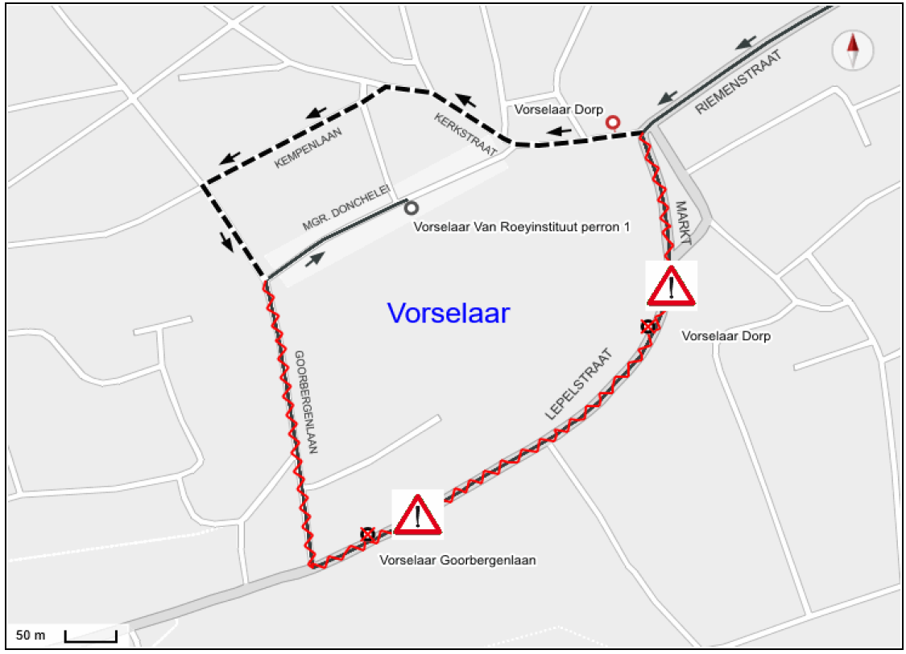

Bussen 420 – 421 – 427 (richting Herentals Station)
Tijdelijke haltes - opstapmogelijkheden:
Vorselaar Dorp (Kerkstraat, hoek Markt)
Vorselaar Goorbergenlaan
Niet bediende haltes (zie plan):
Vorselaar: Dorp (Lepelstraat)
Vorselaar: Goorbergenlaan
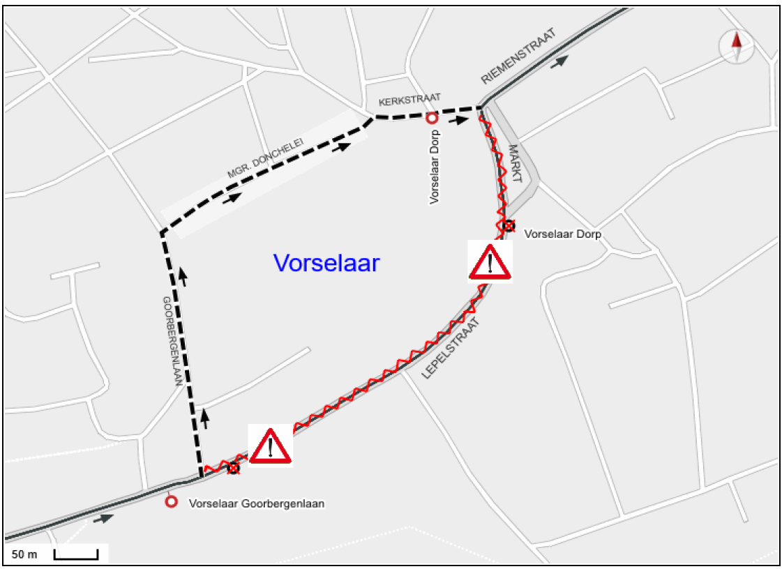

Bussen 420 – 421 – 427 (richting Berchem / Antwerpen)
Tijdelijke haltes - opstapmogelijkheden:
Vorselaar Dorp (Kerkstraat, hoek Markt)
Vorselaar Goorbergenlaan
Niet bediende haltes (zie plan):
Vorselaar: Dorp (Lepelstraat)
Vorselaar: Goorbergenlaan
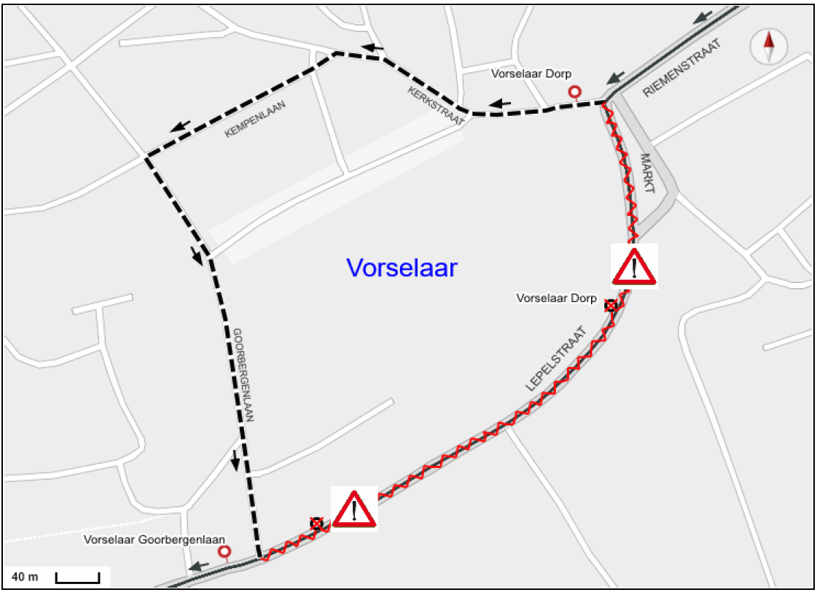

Bussen 84 - 849 (richting Lier / Heist-op-den-Berg)
Tijdelijke haltes - opstapmogelijkheden:
Vorselaar Goorbergenlaan
Niet bediende haltes (zie plan):
Vorselaar: Dorp (Lepelstraat)
Vorselaar: Goorbergenlaan
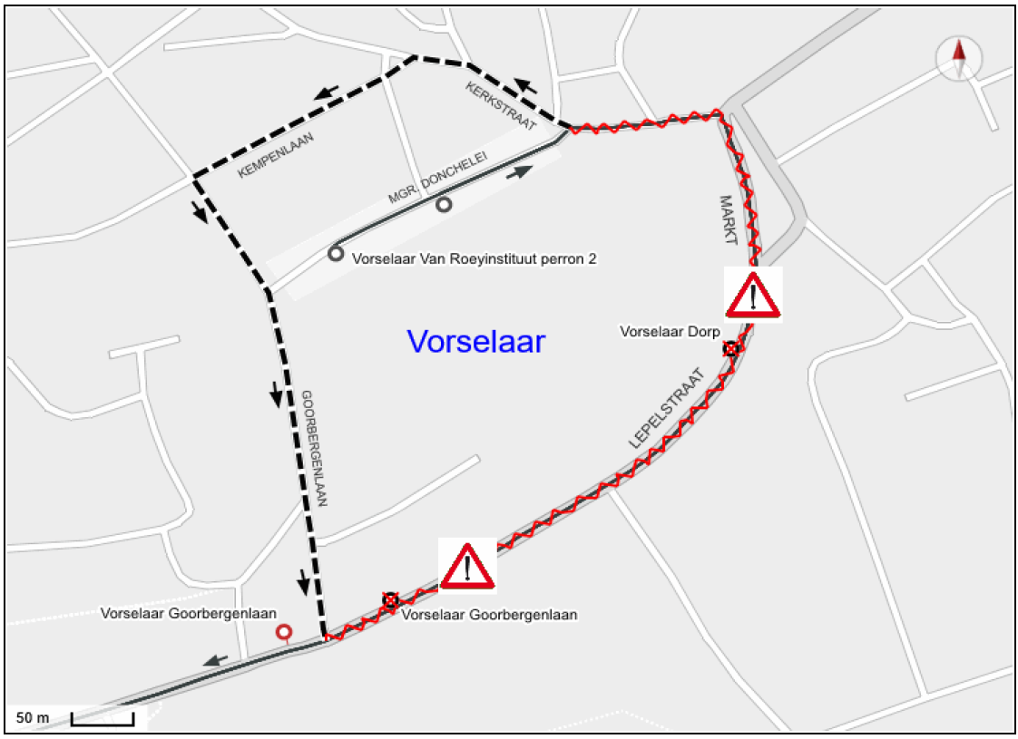

Bus 428 (richting Vorselaar Dorp)
Tijdelijke haltes - opstapmogelijkheden:
Vorselaar Goorbergenlaan
Vorselaar Van Roey perron 2 (Mgr. Donchelei)
Niet bediende haltes (zie plan):
Vorselaar: Dorp (Lepelstraat)
Vorselaar: Goorbergenlaan
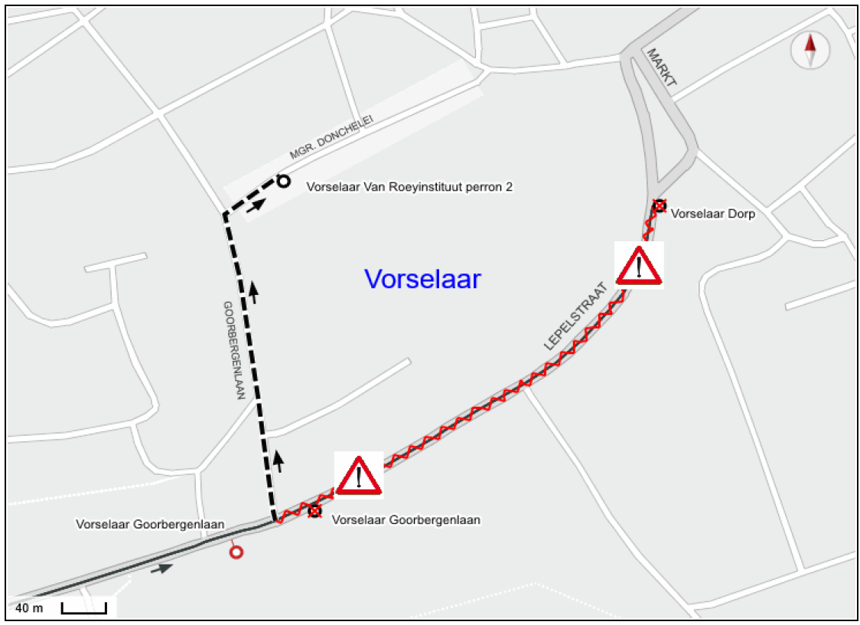

Bus 428 (richting Lier Veemarkt)
Tijdelijke haltes - opstapmogelijkheden:
Vorselaar Goorbergenlaan
Vorselaar Van Roey perron 1 (Mgr. Donchelei)
Niet bediende haltes (zie plan):
Vorselaar: Dorp (Lepelstraat)
Vorselaar: Goorbergenlaan
